EXE: 01 - Listar todos os produtos com a respectiva descrição de unidades e valores unitários?

RESP: [select](http://localhost:8080/phpmyadmin/url.php?url=https://dev.mysql.com/doc/refman/8.0/en/select.html) desc\_produto, unid\_produto, Valor\_unitario FROM produto;

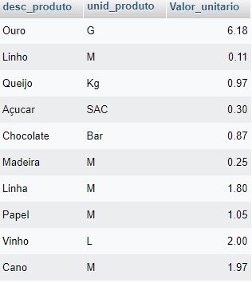

EXE: 02 – Listar da tabela cliente o cnpj, nome do cliente, e o seu endereço

RESP: [select](http://localhost:8080/phpmyadmin/url.php?url=https://dev.mysql.com/doc/refman/8.0/en/select.html) nome\_cliente, endereco, cnpj from cliente;

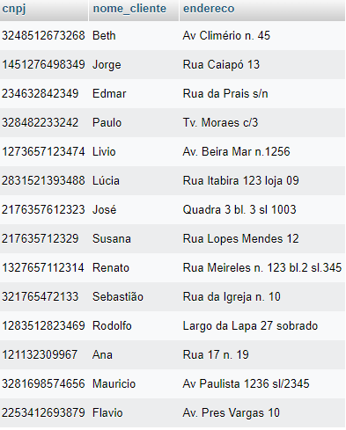

EXE: 03 – Listar todo conteúdo de vendedor

RESP: [select](http://localhost:8080/phpmyadmin/url.php?url=https://dev.mysql.com/doc/refman/8.0/en/select.html) \* from vendedor;

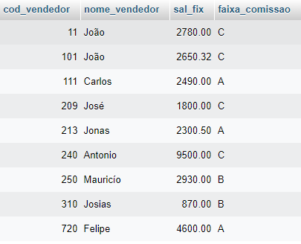

EXE: 04 – O SQL permite que se apresente a saída de um SELECT com cabeçalho com colunas ao nosso gosto

RESP: [select](http://localhost:8080/phpmyadmin/url.php?url=https://dev.mysql.com/doc/refman/8.0/en/select.html) cod\_vendedor AS numero, nome\_vendedor AS nome, sal\_fix AS rendimentos, faixa\_comissao AS comissao from vendedor;

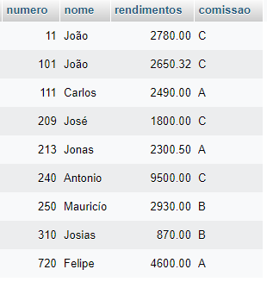

EXE: 05 - Traga o nome do vendedor como vendedor e o salário fixo multiplicado por 2 e no cabeçalho como salario

RESP: [select](http://localhost:8080/phpmyadmin/url.php?url=https://dev.mysql.com/doc/refman/8.0/en/select.html) nome\_vendedor AS vendedor, sal\_fix \* 2 AS salario From vendedor;

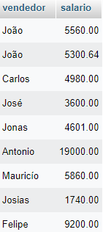

EXE: 06 – Listar o número do pedido, o código do produto e a quantidade dos itens do pedido com a quantidade igual a 35 da tabela item do pedido

RESP: [select](http://localhost:8080/phpmyadmin/url.php?url=https://dev.mysql.com/doc/refman/8.0/en/select.html) num\_pedido, cod\_produto, qntde from item\_de\_pedido where qntde='35';

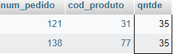

EXE: 07 – Liste os nomes a as cidades dos clientes que moram em Niterói

RESP: [select](http://localhost:8080/phpmyadmin/url.php?url=https://dev.mysql.com/doc/refman/8.0/en/select.html) nome\_cliente, cidade from cliente where cidade='niterói';

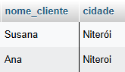

EXE: 08 – Listar os produtos que tenham unidade igual a M e valor unitário igual a 1 real e 5 centavos da tabela produto

RESP: [select](http://localhost:8080/phpmyadmin/url.php?url=https://dev.mysql.com/doc/refman/8.0/en/select.html) desc\_produto from produto where unid\_produto='m' [AND](http://localhost:8080/phpmyadmin/url.php?url=https://dev.mysql.com/doc/refman/8.0/en/logical-operators.html%23operator_and) valor\_unitario='1.05';



EXE: 09 – Liste os clientes e seus respectivos endereços, que moram em São Paulo ou estejam na faixa de CEP entre 30077000 e 30079000

RESP: [select](http://localhost:8080/phpmyadmin/url.php?url=https://dev.mysql.com/doc/refman/8.0/en/select.html) nome\_cliente, endereco from cliente where (cep >'30077000' [AND](http://localhost:8080/phpmyadmin/url.php?url=https://dev.mysql.com/doc/refman/8.0/en/logical-operators.html%23operator_and) cep < '30079000') [or](http://localhost:8080/phpmyadmin/url.php?url=https://dev.mysql.com/doc/refman/8.0/en/logical-operators.html%23operator_or" \t "mysql_doc) cidade='sao paulo';

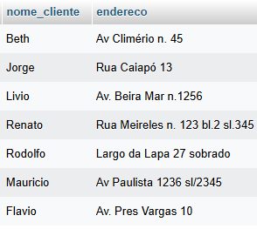

EXE: 10 – Mostrar todos os pedidos que não tenham prazo de entrega igual a 15

RESP: [select](http://localhost:8080/phpmyadmin/url.php?url=https://dev.mysql.com/doc/refman/8.0/en/select.html) num\_pedido, prazo\_entrega from pedido where (prazo\_entrega!=15);

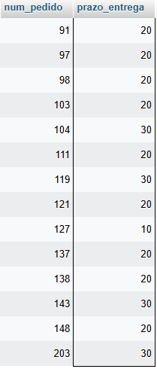

EXE: 11 – Listar o código e a descrição dos produtos que tenham o valor unitário na faixa de trinta e dois centavos até dois reais

RESP: [select](http://localhost:8080/phpmyadmin/url.php?url=https://dev.mysql.com/doc/refman/8.0/en/select.html) cod\_produto, desc\_produto from produto where valor\_unitario BETWEEN '0.32' [AND](http://localhost:8080/phpmyadmin/url.php?url=https://dev.mysql.com/doc/refman/8.0/en/logical-operators.html%23operator_and) '2.00';

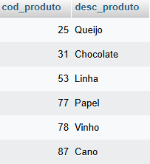

EXE: 12 – Listar todos os produtos que tenham o seu nome começando por Q

RESP: [select](http://localhost:8080/phpmyadmin/url.php?url=https://dev.mysql.com/doc/refman/8.0/en/select.html) cod\_produto, desc\_produto from produto WHERE desc\_produto [LIKE](http://localhost:8080/phpmyadmin/url.php?url=https://dev.mysql.com/doc/refman/8.0/en/string-comparison-functions.html%23operator_like) 'Q%';



EXE: 13 – Listar os vendedores que não começam por Jo

RESP: [select](http://localhost:8080/phpmyadmin/url.php?url=https://dev.mysql.com/doc/refman/8.0/en/select.html) nome\_vendedor from vendedor where nome\_vendedor [not](http://localhost:8080/phpmyadmin/url.php?url=https://dev.mysql.com/doc/refman/8.0/en/logical-operators.html%23operator_not" \t "mysql_doc) [LIKE](http://localhost:8080/phpmyadmin/url.php?url=https://dev.mysql.com/doc/refman/8.0/en/string-comparison-functions.html%23operator_like) 'jo%';

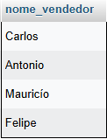

EXE: 14 – Listar os vendedores em ordem alfabética e que são da faixa de comissão A e B

RESP: [select](http://localhost:8080/phpmyadmin/url.php?url=https://dev.mysql.com/doc/refman/8.0/en/select.html) nome\_vendedor from vendedor where faixa\_comissao [in](http://localhost:8080/phpmyadmin/url.php?url=https://dev.mysql.com/doc/refman/8.0/en/comparison-operators.html%23function_in) ('A','B') ORDER BY nome\_vendedor;

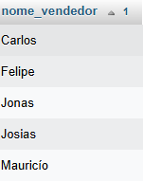

EXE: 15 – Mostrar os clientes que não tenham inscrição estadual exibir todos os campos

RESP: [select](http://localhost:8080/phpmyadmin/url.php?url=https://dev.mysql.com/doc/refman/8.0/en/select.html) \* from cliente where ie [is](http://localhost:8080/phpmyadmin/url.php?url=https://dev.mysql.com/doc/refman/8.0/en/comparison-operators.html%23operator_is" \t "mysql_doc) null;

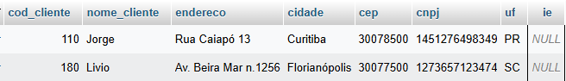

EXE: 16 – Mostrar em ordem alfabética a lista de vendedores e seus respectivos salários fixos:

RESP: [select](http://localhost:8080/phpmyadmin/url.php?url=https://dev.mysql.com/doc/refman/8.0/en/select.html) nome\_vendedor, sal\_fix from vendedor where sal\_fix ORDER BY nome\_vendedor;

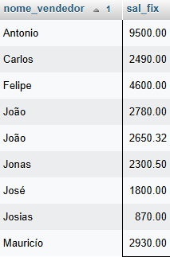

EXE: 17 – Listar os nomes, cidade e estados de todos os clientes ordenados por estados e cidades de forma descendente:

RESP: [select](http://localhost:8080/phpmyadmin/url.php?url=https://dev.mysql.com/doc/refman/8.0/en/select.html) nome\_cliente, cidade, uf from cliente ORDER BY uf DESC, cidade DESC;

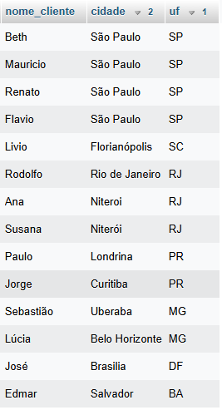

EXE: 18 – Mostre a descrição e o valor unitário de todos os produtos que tenham a unidade M, em ordem de valor unitário ascendente

RESP: